/Министерство науки и образования Российской Федерации

ФЕДЕРАЛЬНОЕ ГОСУДАРСТВЕННОЕ БЮДЖЕТНОЕ ОБРАЗОВАТЕЛЬНОЕ УЧРЕЖДЕНИЕ ВЫСШЕГО ОБРАЗОВАНИЯ

«ОРЕНБУРГСКИЙ ГОСУДАРСТВЕННЫЙ УНИВЕРСИТЕТ»

Институт математики и информационных технологий

Кафедра программного обеспечения вычислительной техники и автоматизированных систем

**ОТЧЕТ**

по лабораторной работе № 8

по дисциплине «Программная инженерия задач вычислительной математики»

**Численное интегрирование.**

ОГУ 09.03.04.4024.704 ПЗ

Руководитель

канд. техн. наук, доцент

_____________ Е. А. Шнякина

«__» _______________2024 г.

Исполнитель

Студент группы 22ПИнж(б)РПиС-1

______________ И.В. Федоров

«__» _______________2024 г.

Оренбург 2024

**Задание**

Вычислить интеграл заданной функции *f(x)* на отрезке  с точностью  по формулам:

1. левых, правых, средних прямоугольников;
2. трапеций;
3. Симпсона

Какое число отрезков разбиения требуется для достижения заданной точности для каждого метода теоретически и практически?

|  |  |  |  |
| --- | --- | --- | --- |
| вариант | *f(x)* | *a* | *b* |
| 17 |  | 2 | 3 |

**Теоретическая часть**

Пусть требуется найти значение *I* интеграла для некоторой заданной на отрезке [*a; b*]функции *f(x)*:

.

Для функций, допускающих на [*a; b*] конечное число точек первого разрыва, такое значение существует, единственно и может быть получено по определению:

,

где  произвольная упорядоченная по возрастанию система точек отрезка [*a; b*] такая, что

 при ,

 произвольная точка элементарного отрезка .

Опираясь на определение, получим квадратурные формулы прямоугольников.

Зафиксируем , тогда

.

Воспользуемся свободой расположения точек *xi*, разбивающих [*a; b*] на элементарные отрезки и в дальнейших рассуждениях будем пользоваться только равномерным разбиением отрезка [*a; b*] на *n* частей точками *xi*  с шагом .

Обозначим *x0=a*, *xi=xi-1+h* (для *i=1, 2, …, n-1*), *xn=b*.

При таком разбиении формула вычисления интеграла принимает вид:

.

Свобода выбора точек  на этих отрезках определяет следующие формулы.

В случае, когда

1. примем за  левую границу отрезка , получаем

 - формулу левых прямоугольников;

Погрешность на отрезке [*a; b*] (глобальная погрешность) определяется как:

, где 

1. примем за  правую границу отрезка , получаем

 - формулу правых прямоугольников;

Погрешность на отрезке [*a; b*] (глобальная погрешность) определяется как:

, где 

1. примем за  середину отрезка , получаем

 - формулу средних прямоугольников.

Погрешность на отрезке [*a; b*] (глобальная погрешность) определяется как:

, где .

Алгоритм вычисления интеграла с заданной точностью 

1. Задать *n1*– начальное количество отрезков разбиения [*a; b*].
2. Вычислить .
3. Вычислить *I1* (используя формулу численного интегрирования)
4. Задать *k=2* (номер итерации)
5. Вычислить 
6. Вычислить *Ik* (используя формулу численного интегрирования)
7. Если , то *Ik* – значение интеграла с заданной точностью;

иначе *k=k+1*, шаг 5

**Практическая часть**

**Метод левых прямоугольников**

Вычисление интеграла по формуле левых прямоугольников производится по формуле:

 (1)

Вычисление интеграла по формуле правых прямоугольников производится по формуле:

(2)

Вычисление интеграла по формуле средних прямоугольников производится по формуле:

(3)

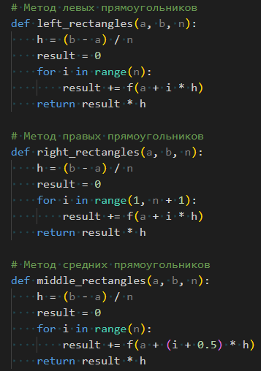

Рисунок 1 – Реализация методов прямоугольников

**Метод трапеций**

Вычисление интеграла по формуле трапеций производится по формуле:

(4)

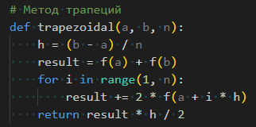

Рисунок 2 – Реализация метода трапеций

**Метод Симпсона (парабол)**

Вычисление интеграла по формуле Симпсона производится по формуле:

(5)

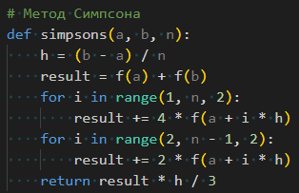

Рисунок 3 – Реализация метода Симпсона

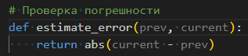

Рисунок 4 – Реализация расчета погрешности

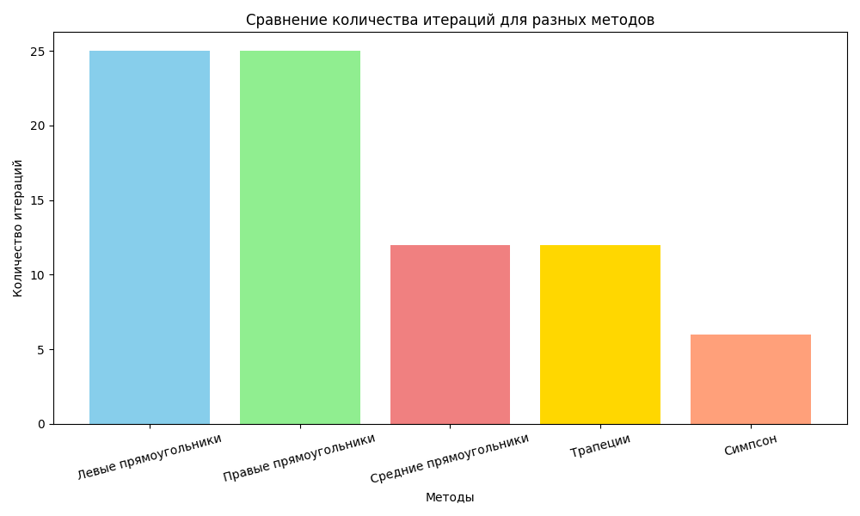

Рисунок 5 – График сравнения количества итераций

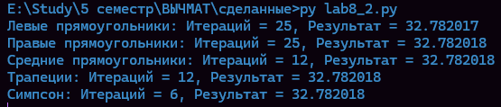

Рисунок 6 – Результаты

Метод Симпсона показал наилучшую эффективность, достигнув требуемой точности за 6 итераций. Это подтверждает теоретическое преимущество данного метода, так как он использует квадратичную интерполяцию, обеспечивая более быстрое уменьшение погрешности.

Методы средних прямоугольников и трапеций потребовали 12 итераций для достижения аналогичной точности. Оба метода показали одинаковый результат, однако метод средних прямоугольников обычно является более точным по сравнению с левыми и правыми прямоугольниками.

Методы левых и правых прямоугольников оказались наименее эффективными. Они потребовали 25 итераций для достижения заданной точности, что свидетельствует о медленной сходимости данных методов.

# **Вывод**

Сравнение численных методов интегрирования показало, что метод Симпсона является наиболее эффективным по количеству итераций и точности результата. Методы прямоугольников (левые и правые) имеют наихудшую сходимость, в то время как методы средних прямоугольников и трапеций занимают промежуточное положение.

Таким образом, для быстрого и точного вычисления определённых интегралов рекомендуется использовать метод Симпсона.